HONORABLE CONGRESO DEL ESTADO DE CHIHUAHUA
P R E S E N T E.-

El suscrito Omar Bazán Flores, Diputado de la LXVII Legislatura del Honorable Congreso del Estado, integrante al grupo parlamentario del Partido Revolucionario Institucional, con fundamento en el artículo 68 Fracción I de la Constitución Política del Estado de Chihuahua en relación con el artículo 71 Fracción III de la Constitución Política de los Estados Unidos Mexicanos y 167 fracción I y 168 de la Ley Orgánica del Poder Legislativo para el Estado de Chihuahua, comparezco ante esta Honorable Representación a presentar Iniciativa con carácter de Punto de Acuerdo a fin de hacer un llamado y Exhorto al H. Congreso de la Unión a fin de que reforme el artículo 61 de la Ley General de Salud, a fin de incluir una fracción séptima, con el propósito de contemplar la prevención, detección y tratamiento oportuno y gratuito del cáncer para niños, niñas y adolescentes como un servicio básico, de salud pública, de conformidad con a la siguiente:

EXPOSICIÓN DE MOTIVOS

El cáncer es una de las principales causas de mortalidad en niñas, niños y adolescentes. La severidad del cáncer infantil puede observarse en los datos; la Asociación Mexicana de Ayuda a Niños con Cáncer Infantil (AMANC) reporta que cada año, en nuestro país se registran hasta 5 mil nuevos casos de cáncer en niñas, niños y adolescentes, convirtiendo a ésta en la primera causa de muerte por enfermedad en niños y niñas entre los 5 y 14 años de edad1 ya que aproximadamente un 65% o hasta 75% de los casos son diagnosticados en etapas avanzadas del cáncer, cuando ya existe una metástasis.
De acuerdo con datos del INEGI, aproximadamente dos de cada 100 mil habitantes que se ubican dentro de los 0 a 17 años de edad, fallecen debido a tumores malignos. Particularmente, en este grupo de edad la leucemia, el tumor maligno de las meninges, del encéfalo y de otras partes del sistema nervioso central, los tumores malignos del hígado y de las vías biliares intrahepáticas, así como de linfoma no Hodgkin, son las enfermedades más recurrentes.
En México de acuerdo con las proyecciones de la Población de los municipios de México 2010-2030 del Consejo Nacional de Población (CONAPO), hasta el 2018 la población de niños y adolescentes entre los 0 y los 19 años fue de 44,697,145, de los cuales 26,493,673 no cuentan con ningún tipo de Seguridad Social(4). Lo anterior resulta preocupante debido a que el cáncer es una enfermedad costosa que ocasiona un gasto de bolsillo considerable en la familia de los pacientes y puede condicionar, cierto grado de empobrecimiento.
De acuerdo con los datos del Registro de Cáncer en Niños y Adolescentes (RCNA) las tasas de Incidencia (por millón) hasta el 2017 fueron: 89.6 Nacional, 111.4 en niños (0 a 9 años) y 68.1 en Adolescentes (10-19 años). Por grupo de edad, el grupo de 0 a 4 años presentó la mayor tasa de incidencia con 135.8, mientras que el grupo de adolescentes entre los 15 y los 19 años tuvo la menor incidencia con 52.6.
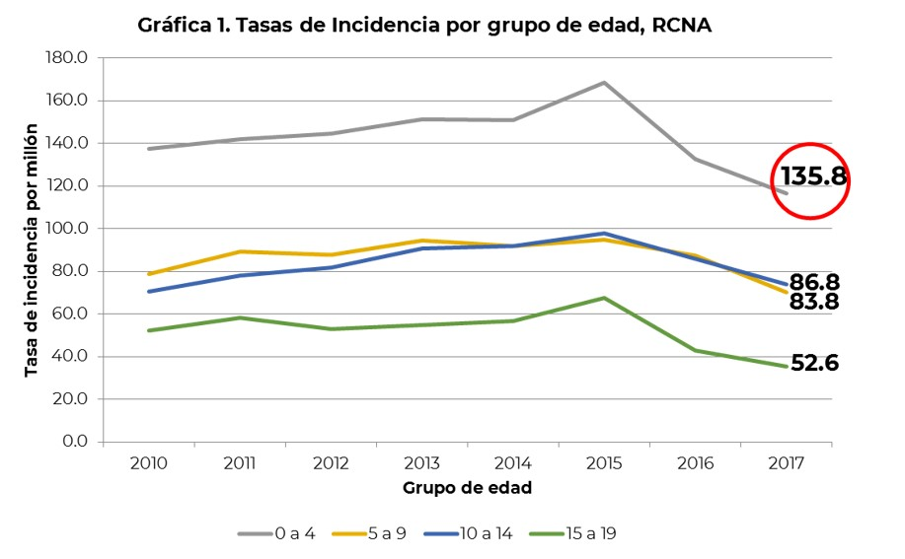

Los estados de la República con mayor tasa de Incidencia por cáncer en la infancia (0 a 9 años): Durango (189.53), Colima (187.42), Aguascalientes (167.36), Sinaloa (163.44) y Tabasco (158.94). En la adolescencia (10 a 19 años), las entidades con mayor tasa de Incidencia por cáncer son: Campeche (149.56), Colima (117.27), Aguascalientes (106.29), Nuevo León (99.79) y Morelos (98.73).
Respecto a las tasas de mortalidad (por 100,000 habitantes) los adolescentes entre los 15 y los 19 años de edad tuvieron la mayor tasa de mortalidad con 6.88, mientras que la menor tasa de mortalidad fue para el grupo de edad entre los 0 y los 4 años con 4.35. Entre los 5 y los 14 años las tasas se mantuvieron similares entre ambos grupos con 4.60 (5 a 9 años) y 4.54 (10 a 14 años).
Las entidades federativas con mayor tasa de mortalidad en niños (0 a 9 años) son: Campeche (6.3), Chiapas (6.2), Aguascalientes (6.0), Colima y Tabasco (5.6). En adolescentes (10 a 19 años) la mayor tasa de mortalidad corresponde a: Campeche (8.6), Tabasco (7.6), Chiapas (7.0), Oaxaca (6.5) e Hidalgo (6.4).

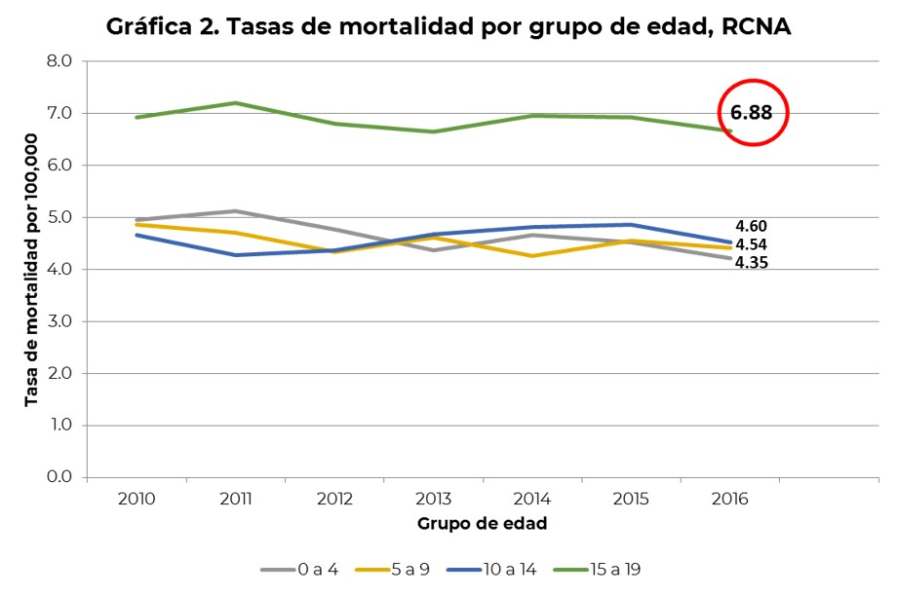

Por sexo, 56% de los casos registrados corresponde a varones y 44% a mujeres. La mayor tasa de mortalidad (6.79) ocurrió en adolescentes hombres y la mayoría de los casos del RCNA fueron: Leucemias (48%), Linfomas (12%) y Tumores del Sistema Nervioso Central (9%).
Entre el primero y el cuarto año de vida predominan los tumores del Sistema Nervioso Simpático, Retinoblastoma, Tumores Renales y Tumores Hepáticos5. A partir de los 10 y hasta los 19 años (Adolescencia) los tipos de cáncer que ocurren con mayor frecuencia son similares a los que se presentan en la edad adulta y debido a que el cáncer en adolescentes suele ser más agresivo, el tratamiento condiciona un mayor riesgo de inmunosupresión y de infección que puede desencadenar la muerte.
La sobrevida Nacional en niños y adolescentes registrados en el RCNA es de 57%5, en comparación con la de países con altos ingresos donde la probabilidad de que una niña, niño o adolescente con cáncer sobreviva es del 90%.
Se ha documentado que en los países de ingresos bajos o medianos, un gran número de defunciones por cáncer infantil pueden ser evitables ya que se derivan de la falta de diagnóstico, diagnósticos incorrectos y principalmente, diagnósticos tardíos. Según datos de la Organización Mundial de la Salud (OMS), en países de ingresos altos, más del 80% de los niños afectados de cáncer se curan, pero en los países de ingresos bajos o medianos se curan menos del 30%. De ahí la relevancia de obtener un diagnóstico certero y temprano, de actuar de manera preventiva y de regular dicha actuación en los órganos correspondientes.
En México hasta 3 de cada 4 de los casos de cáncer en niñas, niños y adolescentes se diagnostican en etapas avanzadas, lo cual no solo incrementa los costos y dificultades en el tratamiento, si no que reduce las posibilidades de cura. Una temprana detección y tratamiento pueden reducir los índices de mortalidad en un porcentaje relevante.
En efecto, la OMS refiere que cuando el cáncer es detectado en fase temprana, es más probable que se eleve la probabilidad de supervivencia, se disminuya el sufrimiento y sobre todo se requiera de un tratamiento más económico y menos invasivo e intensivo. Se ha comprobado que el diagnóstico precoz aprovecha el conocimiento de los síntomas por parte de las familias y los profesionales de la atención primaria de salud; hace más precisa la evaluación clínica, el diagnóstico y la determinación del estadio de la enfermedad, permite el inicio rápido del tratamiento 5 y aumenta la supervivencia.
El cáncer es la segunda causa de muerte en las niñas, niños y adolescentes entre América Latina y el Caribe. La tasa de supervivencia al padecimiento en la región es de 55% por lo que Organización Panamericana de la Salud (OPS) trabaja en la región con el propósito de lograr que para el 2023 una tasa de curación del 60%. Por eso, diversos países de la región han implantado con éxito programas para promover un diagnóstico precoz y correcto. Tal es el caso del Plan Nacional de Cáncer 2018-2022 de Argentina, el Plan Nacional de Cáncer 2018-2028 de Chile, el Plan Decenal para el Control en Colombia, 2012-2021, el Plan Estratégico Nacional de Cáncer Infantil 2021- 2025 de República Dominicana o el Plan Estratégico Nacional para la Prevención y Control del Cáncer, 2019 – 2029 de Panamá. La OMS ha destacado que, a la fecha, se han implementado con éxito programas para promover un diagnóstico precoz y correcto, con iniciativas de colaboración del gobierno y con la sociedad civil, organizaciones no gubernamentales y asociaciones de padres. En su experiencia, la colaboración entre instituciones públicas y privadas ha permitido que se adecuen sus esquemas operativos con el fin de responder a las problemáticas derivadas de la prestación de servicios, mejorar la calidad para los pacientes, así como una serie de beneficios, como:
- Mayor compromiso político con la lucha contra el cáncer infantil;
- Respaldo a los gobiernos subnacionales en la creación de centros oncológicos y sucursales de calidad que garanticen diagnósticos y procesos y precisos y tratamientos eficaces;
- Armonización de las normas y herramientas que ayuden a planificar y llevar a la práctica intervenciones de diagnóstico precoz, tratamiento, cuidados paliativos y atención de los supervivientes;
- Mejorar el acceso a medicamentos y tecnologías esenciales;
- Facilitar que las organizaciones privadas puedan ayudar a los gobiernos para que las familias de niños con cáncer no sufran dificultades económicas ni aislamiento social y como consecuencia sufran de atención oncológica.
Tan solo entre 2018 y 2020 se registraron en Chihuahua 375 casos de cáncer infantil, de los que 109 son de Ciudad Juárez, según estadísticas del comportamiento epidemiológico del cáncer en menores de 18 años del Sector Salud.
En dicho periodo, un 56%, es decir 211 casos, fueron tumores sólidos, mientras que el 44% (163), por leucemia, y por último un 85% son de leucemia linfoide aguda.
En lo que respecta a grupos de edad, el de mayor incidencia fue entre los 0 a 4 años, con un 45.4%; de 5 a 9 años, el 23.26%; de 10 a 14 años, el 20.32% y de 15 a 19 años el 11%.
Por otra parte, los municipios con mayor incidencia son Juárez, Chihuahua y Cuauhtémoc, representando el 65.8%.
En un 17.9% de los casos hubo fallecimientos; el mayor número de defunciones ocurrieron entre los 5 y 14 años de edad, con un 43.5% y la leucemia linfoblástica aguda es la que se presenta con mayor frecuencia en los hospitales oncológicos

Desafortunadamente para la niñez Chihuahuense, las cifras y datos que pudieran enlistarse siguen en aumento y parecen no terminar. Vale la pena resaltar que en el presente documento se han expuesto solamente los datos registrados por instituciones oficiales, en el supuesto de que no existieran casos no documentados o indebidamente tratados o registrados.
Tenemos la obligación como servidores públicos de proteger a la niñez de nuestro estado, pues son estos niños y niñas los que el día de mañana tendrán en sus manos y a su cargo el gobierno y la dirección de la sociedad en general. Por ello debemos asegurar e incentivar los mecanismos necesarios y suficientes para que todo niño, niña y adolescente cuente con un sistema de salud que asegure como mínimo la atención propicia y adecuada para una enfermedad tan terrible y aberrante en niños como lo es el cáncer. En virtud de ello y con el lamentable antecedente de estadísticas con que cuenta el estado en incidencias y casos de esta enfermedad en menores de 18 años, es que proponemos tomar cartas en el asunto y buscar una solución eficaz para ello.

Por lo anteriormente expuesto y con fundamento en los artículos 57 y 58 de la Constitución Política del Estado, me permito someter a la consideración de esta Asamblea la iniciativa con carácter de punto de acuerdo bajo el siguiente:

ACUERDO:

PRIMERO.- La Sexagésima Séptima Legislatura del Honorable Congreso del Estado de Chihuahua exhorta a la Cámara de Diputados del H. Congreso de la Unión para que a la brevedad posible reforme el artículo 61 de la Ley General de Salud, a fin e incluir una fracción séptima, con el propósito de contemplar la prevención, detección y tratamiento oportuno y gratuito para niños, niñas y adolescentes como un servicio básico, de salud pública. Quedando de la siguiente manera:

ARTÍCULO 61. Artículo 61.- El objeto del presente Capítulo es la protección materno-infantil y la promoción de la salud materna, que abarca el período que va del embarazo, parto, post-parto y puerperio, en razón de la condición de vulnerabilidad en que se encuentra la mujer y el producto.
La atención materno-infantil tiene carácter prioritario y comprende entre otras las siguientes acciones:

“Fracción VII.- Tratándose de niños, niñas y adolescentes, es además obligación de la secretaría asegurar las medidas necesarias para la atención gratuita y suficiente de aquellos que necesiten de tratamiento oncológico de cualquier tipo y en la etapa que sea, hasta agotar los tratamientos respectivos.”

TRANSITORIOS

ECONÓMICO. - Aprobado que sea, túrnese a la Secretaría para que elabore la minuta en los términos en correspondientes, así como remita copia del mismo a las autoridades competentes, para los efectos que haya lugar.

Dado en el Palacio Legislativo del Estado de Chihuahua, a los 29 días del mes de Septiembre del año dos mil veintidós.

ATENTAMENTE

DIPUTADO OMAR BAZÁN FLORES

